**PRESSEMITTEILUNG**

**Schwerin/Stralsund_28.05.2021**

**Energieversorgung mit Erneuerbaren Energien im Unternehmen**

Erster gemeinsamer Online-Stammtisch von MVeffizient und Unternehmerverband

SCHWERIN / STRALSUND_**„Ich kann meinen eigenen Strom tanken“, sagt** Martin Scheitor, Geschäftsführer der M+S Gruppe Grimmen. Er ist Gast beim kommenden kostenfreien MVeffizient-Online-Stammtisch am 1. Juni, in der Zeit von 9 bis 10.30 Uhr zum Thema „Energieversorgung mit Erneuerbaren Energien im Unternehmen“ – dem letzten vor der Sommerpause. Der Firmeninhaber berichtet aus der Praxis am Beispiel des eigenen Küchenstudios von seinen Betreibererfahrungen mit E-Mobilität und PV-Anlagen.

Zuvor wird Arne Rakel, Technischer Berater der Landesenergie- und Klimaschutzagentur Mecklenburg-Vorpommern (LEKA MV) darlegen, welche Form der Erneuerbaren Energien für ein Unternehmen sinnvoll und kostengünstig zu nutzen sind. „Sonne, Wind, Biomasse, Geothermie oder grüner Wasserstoff – es gibt viele Möglichkeiten. Doch welche Erneuerbaren Energien sind am jeweiligen Standort verfügbar und wie können sie im Unternehmen genutzt werden? Diese Fragen wollen wir auf dem Online-Stammtisch klären“, so Rakel. Dabei geht es auch um die so genannte Sektorkopplung, das heißt, um die effiziente Kombination von Wärme, Strom und Mobilität. Und wie immer werden auch die Fördermöglichkeiten für Unternehmen besprochen.

Zum ersten Mal wird der MVeffizient-Stammtisch in Kooperation mit dem Unternehmerverband Norddeutschland Mecklenburg-Schwerin e. V. veranstaltet. Dieser nutzt ihn im Rahmen seines „UV Arbeitskreises Nachhaltigkeit - Grüner Dienstag“, einer eigenen Online-Veranstaltungsreihe. „Als Unternehmerverband Norddeutschland Mecklenburg-Schwerin vertreten wir rund 700 Unternehmen aus ganz verschiedenen Branchen. Nachhaltiges Wirtschaften ist in unserer Verbandsarbeit längst ein zentrales Thema und gewinnt für viele Unternehmen an Bedeutung. Wir haben dazu Anfang April den ‚UV-Arbeitskreis Nachhaltigkeit‘ gegründet. Einmal im Monat - jeweils am ersten Dienstag im Monat - tauschen wir uns zu den verschiedenen Aspekten nachhaltigen Wirtschaftens aus. Das Thema Energieeffizienz spielt dabei eine wichtige Rolle, zumal dies in dem breiten Spektrum der Nachhaltigkeitsökonomie ein greifbarer und auch kurz- bis mittelfristig umsetzbarer Aspekt ist. Gute Beispiele zeigen den Unternehmerkollegen, dass es sich lohnt, Energieeinsparmaßnahmen, die Nutzung erneuerbarer Energien oder Elektromobilität im Unternehmen voranzutreiben“, erklärt Geschäftsführerin Pamela Buggenhagen.

Da der Online-Stammtisch mit der speziellen Software Edudip durchgeführt wird, ist eine Anmeldung auf der Internetseite www.mv-effizient.de erforderlich. Danach erhalten die Teilnehmer die Zugangsdaten zum Meeting und weitere Informationen. Die Teilnahme ist per Computer, Laptop, Tablet und Telefon von jedem Ort möglich.

Seit April 2018 informiert die Landesenergie- und Klimaschutzagentur Mecklenburg-Vorpommern GmbH (LEKA MV) mit ihrer Kampagne MVeffizient Firmen über das Thema Energieeinsparung. Hierzu führt die LEKA MV Stammtische in ganz Mecklenburg-Vorpommern sowie online durch.

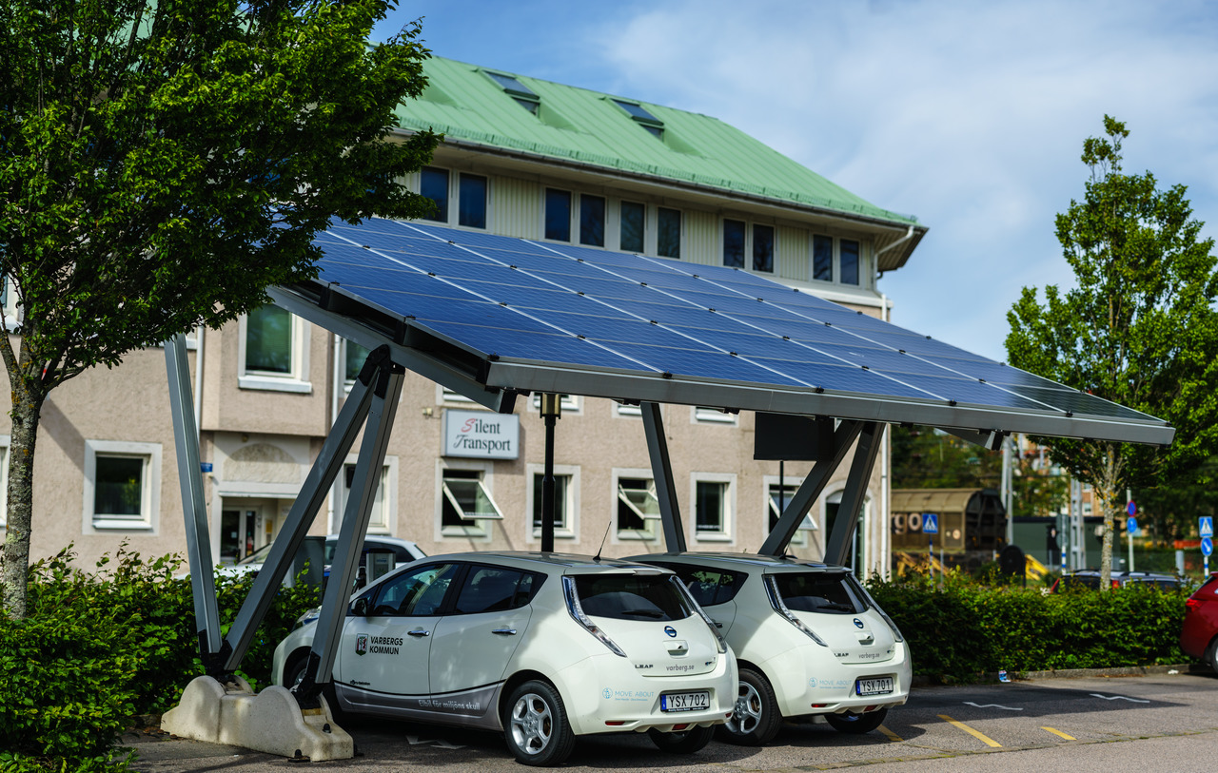

*BU: Kosten senken und Klima schützen: PV-Anlage zum Laden des E-Fuhrparks nutzen (Foto: Shutterstock).*

**Über die Landesenergie- und Klimaschutzagentur Mecklenburg-Vorpommern GmbH**

Die Landesenergie- und Klimaschutzagentur Mecklenburg-Vorpommern GmbH (LEKA MV) mit Standorten in Stralsund, Schwerin und Neustrelitz wurde 2016 gegründet, um die Energiewende in Mecklenburg-Vorpommern voranzubringen. Damit Strom künftig größtenteils aus erneuerbaren Energien bezogen und der Ausstoß von Treibhausgasen auf ein Minimum reduziert wird, zeigt LEKA MV wie öffentliche Einrichtungen, Unternehmen sowie Privatpersonen achtsam mit Ressourcen umgehen können. Dabei stehen für die insgesamt zwölf Mitarbeiter Themen wie die Akzeptanz erneuerbarer Energien, Energieeffizienz in Unternehmen, Klimaschutz in Kommunen und das Umweltbewusstsein jedes Einzelnen im Fokus.

**Über die Kampagne MVeffizient**

MVeffizient ist die Kampagne für mehr Energieeffizienz in Mecklenburg-Vorpommern und wird von der Landesenergie- und Klimaschutzagentur Mecklenburg-Vorpommern GmbH (LEKA MV) im Auftrag des Energieministeriums durchgeführt. Insgesamt informieren vier Mitarbeiter und Mitarbeiterinnen Firmen rund um die Themen Energieeffizienz und mögliche Energieeinsparmaßnahmen. Die Kampagne wird bis Dezember 2021 durchgeführt und mit Mitteln aus dem Europäischen Fonds für Regionale Entwicklung (EFRE) gefördert. Weitere Infos unter: www.mv-effizient.de.

Fotos und Text stehen unter folgendem Link zum Download zur Verfügung: <https://www.mv-effizient.de/presse/pressemitteilungen/> bzw. [www.mv-effizient.de/presse/pressematerial/](http://www.mv-effizient.de/presse/pressematerial/)

**Pressekontakt:**

Landesenergie- und Klimaschutzagentur Mecklenburg-Vorpommern GmbH

Peter Täufel

Freier Mitarbeiter Pressearbeit

Hauptstr. 43

23996 Bad Kleinen

E-Mail: Leokor@web.de

Tel: 0173 - 3525782